Wydział Informatyki Politechniki Białostockiej
Systemy wbudowane
Tytuł: Ulepszony procesor 2
Wykonujący: Łukasz Modzelewski, Mariusz Rostkowski
PS 1
Zespół 4
Praca laboratoryjna 13

Studia dzienne
Informatyka
Semestr VI

Prowadzący: prof. dr hab. inż. Valery Salauyou

Data: 09.06.2022

Zadanie 1
Utwórz projekt processor_with_hex, którego strukturę pokazano na rys. 4.
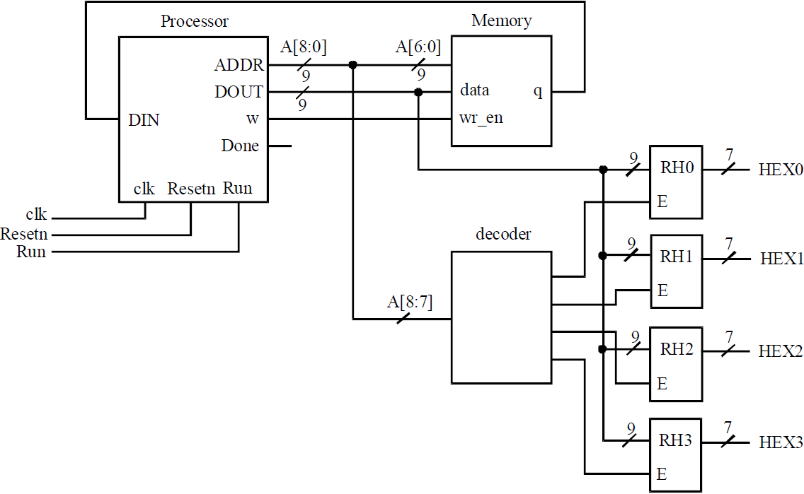
Rys. 4. Podłączenie do procesora wyświetlaczy HEX0-3
Tutaj linie magistrali adresów A [6: 0] są używane do adresowania lokalizacji pamięci, a A [8:7] jest używany do adresowania zewnętrznych rejestrów RH0-3. Wyjścia rejestrów bezpośrednio sterują 7-segmentowymi wyświetlaczami HEX0-HEX3 na płycie.
Napisz program dla procesora, który wyświetla słowo na wyświetlaczach, przewija słowa w prawo i w lewo. Symuluj projekt i testuj projekt na płycie.
Kod w Verilog
Moduł najwyższego poziomu z przyporządkowaniem do pinów płyty
module processor_with_hex_on_board(
input [9:9] SW,
input [0:0] KEY,
input CLOCK_50,
output [6:0] HEX0, HEX1, HEX2, HEX3);

processor_with_hex proc(KEY[0], CLOCK_50, SW[9], HEX0, HEX1, HEX2, HEX3);

endmodule
Moduł procesora z pamięcią RAM i zewnętrznymi rejestrami wyjściowymi
module processor_with_hex(
input Resetn, Clock, ext_Run,
output [6:0] RH0_Q, RH1_Q, RH2_Q, RH3_Q);

wire [8:0] q;
wire [8:0] DIN = q, ADDR, DOUT /* synthesis keep */;
wire wr_en /* synthesis keep */;
RAM128x9 ram(ADDR[6:0], Clock, DOUT, wr_en, q);
reg T1, T2 /* synthesis keep */;
always @ (posedge Clock) begin
T2 <= T1;
T1 <= ext_Run;
end
wire Run = T2 /* synthesis keep */;
processor_2 proc(DIN, Resetn, Clock, Run, ADDR, DOUT, wr_en);
// dekoder
wire [3:0] RH_E;
decoder2_4 dec(ADDR[8:7], wr_en, RH_E);
regn #(7) RH0(DOUT[6:0], RH_E[0], Clock, RH0_Q);
regn #(7) RH1(DOUT[6:0], RH_E[1], Clock, RH1_Q);
regn #(7) RH2(DOUT[6:0], RH_E[2], Clock, RH2_Q);
regn #(7) RH3(DOUT[6:0], RH_E[3], Clock, RH3_Q);

endmodule
Moduł dekodera z 2-bitowego kodu binarnego na 4-bitowy kod one-hot
module decoder2_4(
input [1:0] s,
input enable,
output [3:0] out);

assign out[0] = (~s[1]) & (~s[0]) & enable;
assign out[1] = (~s[1]) & s[0] & enable;
assign out[2] = s[1] & (~s[0]) & enable;
assign out[3] = s[1] & s[0] & enable;

endmodule
Moduł procesora
module processor_2(
input [8:0] DIN,
input Resetn, Clock, Run,
output [8:0] ADDR, DOUT,
output W);

// stany FSM
localparam [2:0] T0 = 3'b000, T1 = 3'b001, T2 = 3'b010, T3 = 3'b011,
T4 = 3'b100, T5 = 3'b101;
// kody instrukcji
localparam [2:0] mv = 3'b000, mvi = 3'b001, add = 3'b010, sub = 3'b011,
ld = 3'b100, st = 3'b101, mvnz = 3'b110;
reg Done /* synthesis keep */;
reg [8:0] BusWires /* synthesis keep */;
wire [0:7] Xreg, Yreg;
wire [2:0] I;
wire [9:1] IR;
wire [8:0] A, G;
wire [8:0] R0, R1, R2, R3, R4, R5, R6, PC;
reg G_in, G_out, DIN_out, AddSub, IR_in, A_in;
wire [8:0] Sum;
reg [2:0] Tstep_Q /* synthesis keep */;
reg [2:0] Tstep_D;
reg [0:7] R_in, R_out;
reg incr_PC;
wire zero_G = (G == 9'b000000000) /* synthesis keep */;
reg ADDR_in, DOUT_in;
reg W_D;

assign I = IR[9:7];
dec3to8 decX(IR[6:4], 1'b1, Xreg);
dec3to8 decY(IR[3:1], 1'b1, Yreg);

// sterowanie przejściami między stanami FSM
always @ (Tstep_Q, Run, Done)
case (Tstep_Q)
T0:
if (~Run) Tstep_D = T0;
else Tstep_D = T1;
T1:
if (Done) Tstep_D = T0;
else Tstep_D = T2;
T2:
if (Done) Tstep_D = T0;
else Tstep_D = T3;
T3:
if (Done) Tstep_D = T0;
else Tstep_D = T4;
T4:
if (Done) Tstep_D = T0;
else Tstep_D = T5;
default: // T5
Tstep_D = T0;
endcase

// sterowanie wyjściami FSM
always @ (Tstep_Q, I, Xreg, Yreg, zero_G) begin
Done = 1'b0;
G_in = 1'b0;
G_out = 1'b0;
A_in = 1'b0;
AddSub = 1'b0;
DIN_out = 1'b0;
R_in = 8'b0000_0000;
R_out = 8'b0000_0000;
IR_in = 1'b0;
incr_PC = 1'b0;
ADDR_in = 1'b0;
DOUT_in = 1'b0;
W_D = 1'b0;
case (Tstep_Q)
T0: begin // wyjścia z FSM w takcie 0
R_out[7] = 1'b1;
ADDR_in = 1'b1;
end
// na zboczu T0 -> T1 zegara zlecamy RAMowi wystawienie kodu instrukcji
T1: begin // wyjścia z FSM w takcie 1
// RAM dopiero na zboczu T1 -> T2 będzie miał gotowe odczytane słowo
incr_PC = 1'b1;
end
// na zboczu T1 -> T2 RAM inicjuje podanie odczytanego słowa na DIN
T2: begin // wyjścia z FSM w takcie 2
// w wyniku opóźnień chwilę po zboczu T1 -> T2 (ale przed T2 -> T3) na DIN trafia słowo
IR_in = 1'b1;
end
// na zboczu T2 -> T3 procesor inicjuje zapisanie w IR słowa z DIN
T3: // wyjścia z FSM w takcie 3
// w wyniku opóźnień chwilę po zboczu T2 -> T3 (ale przed T3 -> T4) do IR trafia kod instrukcji
case (I)
mv: begin
R_out = Yreg;
R_in = Xreg;
Done = 1'b1;
end
mvi: begin
R_out[7] = 1'b1;
ADDR_in = 1'b1;
incr_PC = 1'b1;
end
add, sub: begin
R_out = Xreg;
A_in = 1'b1;
end
ld, st: begin
R_out = Yreg;
ADDR_in = 1'b1;
end
mvnz: begin
Done = 1'b1;
if (~zero_G) begin
R_out = Yreg;
R_in = Xreg;
end
end
endcase
// w instrukcjach mvi i ld na zboczu T3 -> T4 zlecamy RAMowi wystawienie słowa danych
T4: // wyjścia z FSM w takcie 4
case (I)
// mvi, ld: RAM dopiero na zboczu T4 -> T5 będzie miał gotowe odczytane słowo
add: begin
R_out = Yreg;
G_in = 1'b1;
end
sub: begin
R_out = Yreg;
G_in = 1'b1;
AddSub = 1'b1;
end
st: begin
R_out = Xreg;
DOUT_in = 1'b1;
W_D = 1'b1;
Done = 1'b1;
end
endcase
// w instrukcjach mvi i ld na zboczu T4 -> T5 RAM inicjuje podanie odczytanego słowa na DIN
T5: // wyjścia z FSM w takcie 5
case (I)
mvi, ld: begin
// w wyniku opóźnień chwilę po zboczu T4 -> T5 (ale przed T5 -> T0) na DIN trafia słowo
DIN_out = 1'b1;
R_in = Xreg;
Done = 1'b1;
end
add, sub: begin
G_out = 1'b1;
R_in = Xreg;
Done = 1'b1;
end
endcase
endcase
end

// sterowanie przerzutnikami FSM
always @ (posedge Clock, negedge Resetn)
if (~Resetn) Tstep_Q <= T0;
else Tstep_Q <= Tstep_D;

// rejestry
regn #(9) reg_0(BusWires, R_in[0], Clock, R0);
regn #(9) reg_1(BusWires, R_in[1], Clock, R1);
regn #(9) reg_2(BusWires, R_in[2], Clock, R2);
regn #(9) reg_3(BusWires, R_in[3], Clock, R3);
regn #(9) reg_4(BusWires, R_in[4], Clock, R4);
regn #(9) reg_5(BusWires, R_in[5], Clock, R5);
regn #(9) reg_6(BusWires, R_in[6], Clock, R6);
counter #(9) cnt_pc(Resetn, incr_PC, R_in[7], Clock, BusWires, PC);
regn #(9) reg_A(BusWires, A_in, Clock, A);
regn #(9) reg_G(Sum, G_in, Clock, G);
regn #(9) reg_IR(DIN, IR_in, Clock, IR);
regn #(9) reg_ADDR(BusWires, ADDR_in, Clock, ADDR);
regn #(9) reg_DOUT(BusWires, DOUT_in, Clock, DOUT);
regn #(1) reg_W(W_D, 1'b1, Clock, W);

// alu
ripple_carry_adder_subtractor #(9) alu(A, BusWires, AddSub, Sum);

// multiplekser
wire [0:9] mux_s;
assign mux_s = {DIN_out, R_out, G_out};
always @ (*)
case (mux_s)
default: BusWires = DIN;
10'b0100000000: BusWires = R0;
10'b0010000000: BusWires = R1;
10'b0001000000: BusWires = R2;
10'b0000100000: BusWires = R3;
10'b0000010000: BusWires = R4;
10'b0000001000: BusWires = R5;
10'b0000000100: BusWires = R6;
10'b0000000010: BusWires = PC;
10'b0000000001: BusWires = G;
endcase

endmodule
Moduł N-bitowego rejestru
module regn
#(parameter N = 9)(
input [N-1:0] R,
input Rin, Clock,
output reg [N-1:0] Q);

initial Q = {N{1'b0}};
always @ (posedge Clock)
if (Rin) Q <= R;
else Q <= Q;

endmodule
Moduł dekodera z kodu binarnego na 8-bitowy kod one-hot
module dec3to8(
input [2:0] W,
input En,
output reg [0:7] Y);

always @ (W, En)
if (En == 1)
case (W)
3'b000: Y = 8'b10000000;
3'b001: Y = 8'b01000000;
3'b010: Y = 8'b00100000;
3'b011: Y = 8'b00010000;
3'b100: Y = 8'b00001000;
3'b101: Y = 8'b00000100;
3'b110: Y = 8'b00000010;
3'b111: Y = 8'b00000001;
endcase
else
Y = 8'b00000000;

endmodule
Moduł sumatora-subtraktora, który używamy jako jednostka arytmetyczno-logiczna (ALU)
module ripple_carry_adder_subtractor
#(parameter N = 4)(
input [N-1:0] A, B,
input sub,
output [N-1:0] S);
// output cout,
// output overflow);

wire [N-2:0] c;
// assign overflow = c[N-2] ^ cout;
generate
genvar i;
for (i = 0; i < N; i = i + 1)
begin: ad
case (i)
0: full_adder fa(A[i], sub ^ B[i], sub, S[i], c[i]);
N-1: full_adder fa(A[i], sub ^ B[i], c[i-1], S[i],/*cout*/);
default: full_adder fa(A[i], sub ^ B[i], c[i-1], S[i], c[i]);
endcase
end
endgenerate

endmodule
Moduł pełnego sumatora
module full_adder(
input a, b, cin,
output s, cout);

assign s = cin ^ (a ^ b);
assign cout = a & b | (a ^ b) & cin;

endmodule
Moduł N-bitowego licznika
module counter
#(parameter N = 4)(
input areset, enable, sload, clock,
input [N-1:0] data,
output reg [N-1:0] state);

initial state = {N{1'b0}};
always @ (posedge clock, negedge areset)
if (~areset) state = {N{1'b0}};
else if (sload) state <= data;
else if (enable) state <= state + 1'b1;
else state <= state;

endmodule
Wyniki syntezy
RTL Viewer

State Machine Viewer układu sterowania
Graf stanów
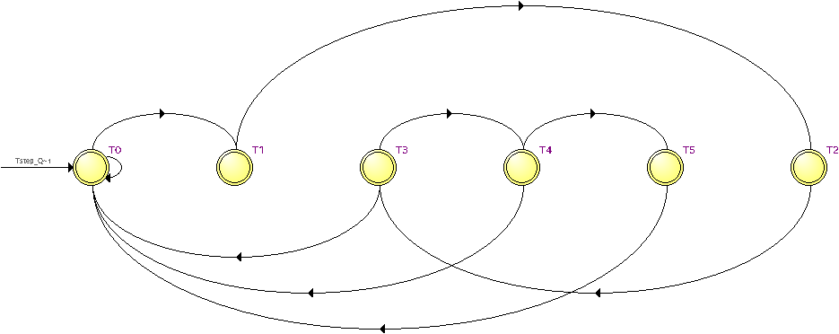
Tabela przejść | Tabela kodowania
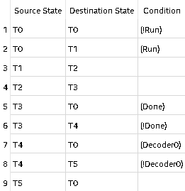 | 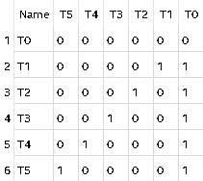
Wyniki symulacji funkcjonalnej
Zawartość pliku MIF z programem wykonywanym przez procesor:
WIDTH=9;
DEPTH=128;

ADDRESS_RADIX=UNS;
DATA_RADIX=BIN;

CONTENT BEGIN
% adres 0, do którego wpisujemy "śmieci" - efekt uboczny instrukcji zapisu do rejestru HEX0 (gdy ADDR[8:0] = 000000000) %
0 : 000000000;
% obszar do przechowywania kodów znaków %
1 : 000010010; % S %
2 : 000000110; % E %
3 : 000100001; % d %
4 : 000100011; % o %
5 : 001000000; % mvi R0, #0 // zewnętrzny licznik po adresach rejestrów HEX %
6 : 000000000;
7 : 001001000; % mvi R1, #1 // delta - wartość, o jaką zmieniamy licznik po rejestrach; może być tylko 1 (010000000) lub -1 (-010000000 = 110000000 w kodzie U2) %
8 : 010000000;
% start: %
9 : 001010000; % mvi R2, #4 // wewnętrzny licznik po znakach %
10 : 000000100;
11 : 000101111; % mv R5, R7 // zapisujemy adres następnej instrukcji %
12 : 100011010; % ld R3, [R2] // ładujemy znak, na który wskazuje licznik po znakach %
13 : 101011000; % st R3, [R0] // zapisujemy znak pod adresem wskazywanym przez licznik po rejestrach %
14 : 001011000; % mvi R3, #010000000 // do inkrementacji licznika po rejestrach %
15 : 010000000;
16 : 010000011; % add R0, R3 // inkrementacja licznika po rejestrach %
17 : 001011000; % mvi R3, #1 // do dekrementacji licznika po znakach %
18 : 000000001;
19 : 011010011; % sub R2, R3 // dekrementacja licznika po znakach %
20 : 110111101; % mvnz R7, R5 // następna iteracja pętli po znakach %

% delay: funkcja opóźniająca; 511 * 511 * 8 iteracji %
21 : 001010000; % mvi R2, #1 // do dekrementacji opóźnień %
22 : 000000001;
23 : 001011000; % mvi R3, #8 // opóźnienie a; jeżeli nie chcemy go używać, to ustawiamy 1 i wówczas pętla a skończy się po 1 iteracji %
24 : 000001000;
25 : 001100000; % a_loop: mvi R4, #511 // opóźnienie b %
26 : 111111111;
27 : 001101000; % b_loop: mvi R5, #511 // opóźnienie c %
28 : 111111111;
29 : 011101010; % c_loop: sub R5, R2 // dekrementacja opóźnienia c %
30 : 001110000; % mvi R6, #c_loop %
31 : 000011101;
32 : 110111110; % mvnz R7, R6 // następna iteracja pętli c, jeżeli opóźnienie c != 0 %
33 : 011100010; % sub R4, R2 // dekrementacja opóźnienia b %
34 : 001110000; % mvi R6, #b_loop %
35 : 000011011;
36 : 110111110; % mvnz R7, R6 // następna iteracja pętli b, jeżeli opóźnienie b != 0 %
37 : 011011010; % sub R3, R2 // dekrementacja opóźnienia a %
38 : 001110000; % mvi R6, #a_loop %
39 : 000011001;
40 : 110111110; % mvnz R7, R6 // następna iteracja pętli a, jeżeli opóźnienie a != 0 %

41 : 010000001; % add R0, R1 // inkrementacja licznika po rejestrach, aby pętla po znakach zaczynała wpisywać od rejestru przesuniętego o 1 w prawo lub w lewo zależnie od wartości R1 %
42 : 001010000; % mvi R2, #start %
43 : 000001001;
44 : 110111010; % mvnz R7, R2 // wracamy do początku, jeżeli licznik po rejestrach nie jest równy 0, czyli nie został przesunięty w prawo z 3 (110000000) na 0 lub w lewo z 1 (010000000) na 0 %
% w przeciwnym przypadku %
45 : 000010001; % mv R2, R1 // tworzymy kopię delty %
46 : 001011000; % mvi R3, #010000000 // 1 do odjęcia od kopii %
47 : 010000000;
48 : 011010011; % sub R2, R3 %
49 : 001010000; % mvi R2, #delta == -1 %
50 : 000111001;
51 : 110111010; % mvnz R7, R2 // jeżeli delta nie jest równa 1, to musi być równa -1, więc zamieniamy ją na 1 %
% delta == 1: %
52 : 001001000; % mvi R1, #-1 // zmieniamy deltę na -1 (110000000) %
53 : 110000000;
54 : 001010000; % mvi R2, #start %
55 : 000001001;
56 : 000111010; % mv R7, R2 // wracamy do początku %
% delta == -1: %
57 : 001001000; % mvi R1, #1 // zmieniamy deltę na 1 (010000000) %
58 : 010000000;
59 : 001010000; % mvi R2, #start %
60 : 000001001;
61 : 000111010; % mv R7, R2 // wracamy do początku %
END;
Inicjujemy w rejestrze R0 zmienną wskazującą aktualny adres zewnętrznego rejestru, do którego wpisujemy kod znaku dla wyświetlacza 7-segmentowego. W rejestrze R1 inicjujemy zmienną o początkowej wartości 010000000, którą będziemy dodawać do R0, aby przesuwać znaki w prawo. Po osiągnięciu maksymalnego przesunięcia w prawo, ustawiamy w rejestrze R1 uzupełnienie do dwóch liczby 010000000, czyli 110000000. Następnie dalej dodajemy R1 do R0, co przesuwa znaki w lewo. Po osiągnięciu maksymalnego przesunięcia w lewo, ponownie ustawiamy w R1 wartość 010000000, aby przesuwać znaki w prawo, itd.
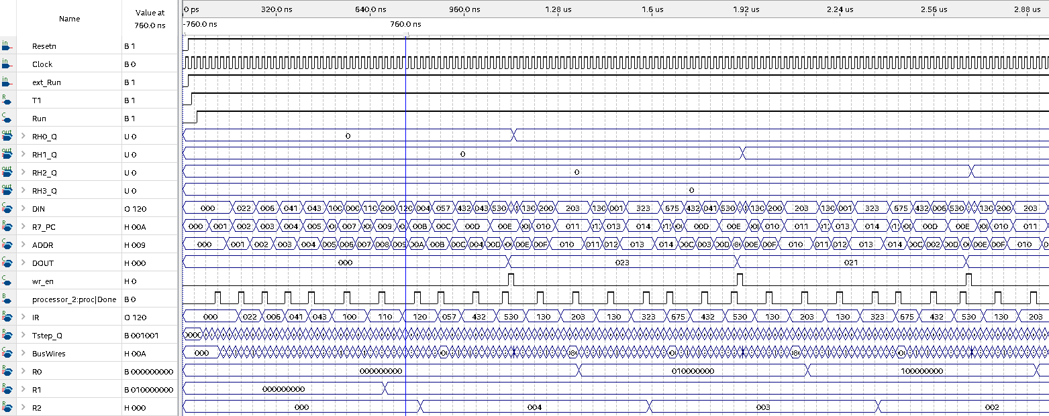

W zewnętrznych rejestrach RH0 - RH3 przesuwamy w prawo i w lewo kody dla wyświetlacza 7-segmentowego znaków o - 35, d - 33, E - 6, S - 18. Po każdym przesunięciu całego słowa, czyli 4 znaków, wykonujemy opóźnienie. Aby można było zobaczyć działanie układu, w symulacji stosujemy krótkie pętle opóźniające.
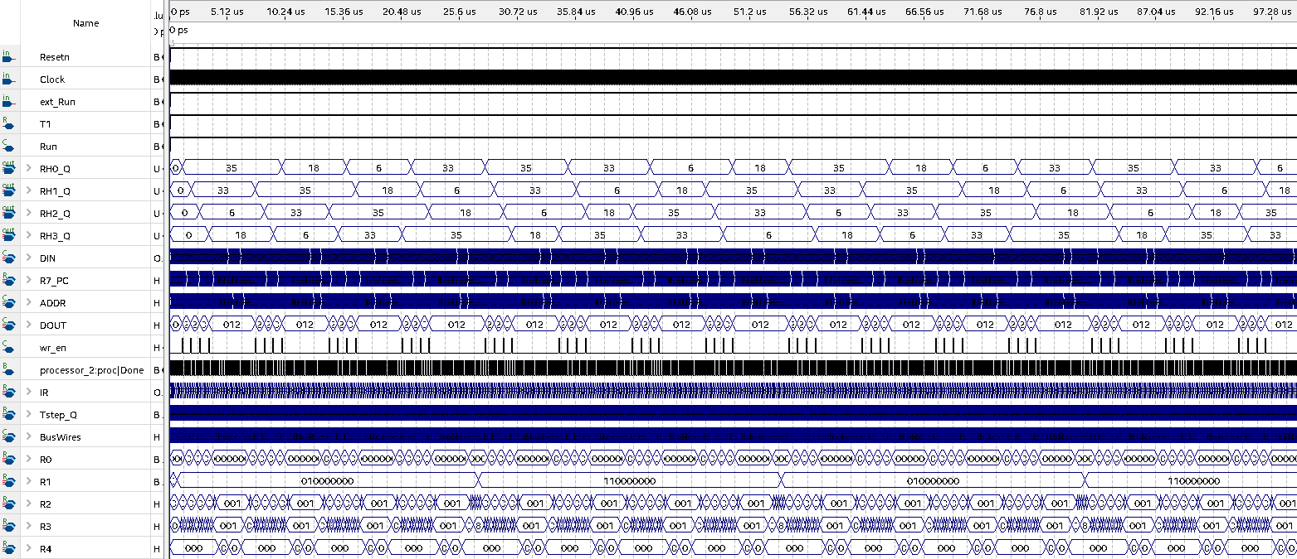

Zadanie 2
Utwórz projekt processor_with_SW, którego strukturę pokazano na rys. 5.
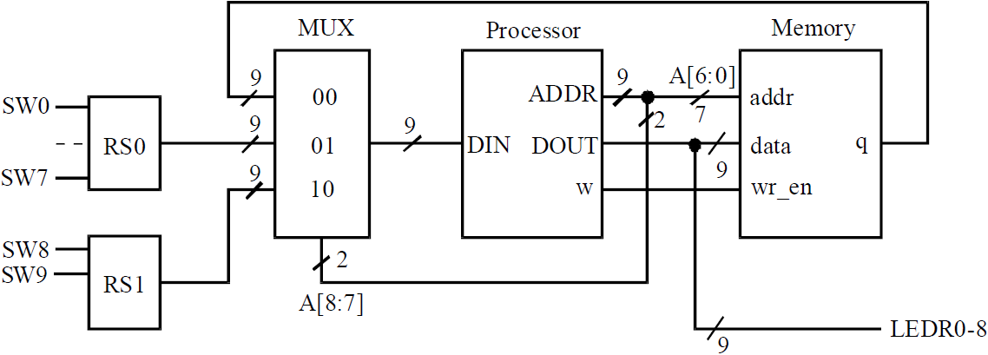
Rys. 5. Podłączanie rejestrów wejściowych do procesora
Ta struktura umożliwia procesorowi odczytanie przełączników SW na płycie. W tym celu do projektu dodane są zewnętrzne wejściowe rejestry 9-bitowe RS0 i RS1, których wejścia są bezpośrednio połączone z przełącznikami SW na płycie (SW0-8 są podłączone do RS0, SW9 do RS1). Linie adresowe A8 i A7 są wykorzystywane, aby wybrać źródło dla szyny DIN Wejście: 00 - Pamięć 01 - RS0, 10 - RS1.
Napisz program dla procesora, który sekwencyjnie skanuje przełączniki SW i wyprowadza ich wartość do diod LEDR. Symuluj projekt i testuj projekt na płycie.
Kod w Verilog
Moduł najwyższego poziomu z przyporządkowaniem do pinów płyty
module processor_with_SW_on_board(
input [9:0] SW,
input CLOCK_50,
output [8:0] LEDR);

processor_with_SW proc(SW, 1'b1, CLOCK_50, 1'b1, LEDR);

endmodule
Moduł procesora z pamięcią RAM i zewnętrznymi rejestrami wejściowymi
module processor_with_SW(
input [9:0] SW,
input Resetn, Clock, ext_Run,
output [8:0] LEDs);

wire [8:0] q;
reg [8:0] DIN;
wire [8:0] ADDR, DOUT /* synthesis keep */;
assign LEDs = DOUT;
wire wr_en /* synthesis keep */;
RAM128x9 ram(ADDR[6:0], Clock, DOUT, wr_en, q);
reg T1, T2 /* synthesis keep */;
always @ (posedge Clock) begin
T2 <= T1;
T1 <= ext_Run;
end
wire Run = T2 /* synthesis keep */;
processor_2 proc(DIN, Resetn, Clock, Run, ADDR, DOUT, wr_en);
// multiplekser
wire [8:0] RS0_Q;
wire RS1_Q;
always @ (*)
case (ADDR[8:7])
2'b00: DIN = q;
2'b01: DIN = RS0_Q;
2'b10: DIN = { 8'b00000000, RS1_Q };
default: DIN = 9'b000000000;
endcase
regn #(9) RS0(SW[8:0], 1'b1, Clock, RS0_Q);
regn #(1) RS1(SW[9], 1'b1, Clock, RS1_Q);

endmodule
Pozostałe moduły: processor_2, regn, dec3to8, ripple_carry_adder_subtractor, full_adder są takie same jak w zadaniu 1.
Wyniki syntezy
Wyniki symulacji funkcjonalnej
Zawartość pliku MIF z programem wykonywanym przez procesor:
WIDTH=9;
DEPTH=128;

ADDRESS_RADIX=UNS;
DATA_RADIX=BIN;

CONTENT BEGIN
% adres 0, do którego wpisujemy "śmieci" - efekt uboczny instrukcji zapisu do DOUT (do LEDów), gdy ADDR[8:0] = 000000000 %
0 : 000000000;
% start: %
1 : 001000000; % mvi R0, #010000000 // adres RS0 %
2 : 010000000;
3 : 100001000; % ld R1, [R0] // ładujemy wartość rejestru RS0 %
4 : 001000000; % mvi R0, #000000000 // adres 0, aby wpisać słowo z RS0 do DOUT i nie nadpisać żadnego adresu z kodem %
5 : 000000000;
6 : 101001000; % st R1, [R0] // zapisujemy wartość rejestru RS0 w DOUT %

7 : 001000000; % mvi R0, #2 // zapisujemy w R0 przesunięcie, do którego dodamy adres wywołania, aby przeskoczyć wywołanie funkcji; dodajemy 2, ponieważ chcemy przeskoczyć adresy "mvi R7, #delay" i "delay" %
8 : 000000010;
9 : 010000111; % add R0, R7 // obliczamy adres następnej instrukcji + 2, aby uzyskać adres powrotu z funkcji opóźniającej %
10 : 001111000; % mvi R7, #delay // skok do funkcji opóźniającej %
11 : 000011001;

% adres powrotu z pierwszego wywołania funkcji opóźniającej: %
12 : 001000000; % mvi R0, #100000000 // adres RS1 %
13 : 100000000;
14 : 100001000; % ld R1, [R0] // ładujemy wartość rejestru RS1 %
15 : 001000000; % mvi R0, #000000000 // adres 0, aby wpisać słowo z RS1 do DOUT i nie nadpisać żadnego adresu z kodem %
16 : 000000000;
17 : 101001000; % st R1, [R0] // zapisujemy wartość rejestru RS1 w DOUT %

18 : 001000000; % mvi R0, #2 // zapisujemy w R0 przesunięcie, do którego dodamy adres wywołania, aby przeskoczyć wywołanie funkcji; dodajemy 2, ponieważ chcemy przeskoczyć adresy "mvi R7, #delay" i "delay" %
19 : 000000010;
20 : 010000111; % add R0, R7 // obliczamy adres następnej instrukcji + 2, aby uzyskać adres powrotu z funkcji opóźniającej %
21 : 001111000; % mvi R7, #delay // skok do funkcji opóźniającej %
22 : 000011001;

% adres powrotu z drugiego wywołania funkcji opóźniającej: %
23 : 001111000; % mvi R7, #start // wracamy do początku %
24 : 000000001;

% delay: funkcja opóźniająca; 511 * 511 * 8 iteracji; adres powrotu musi być w R0 %
25 : 001010000; % mvi R2, #1 // do dekrementacji opóźnień %
26 : 000000001;
27 : 001011000; % mvi R3, #8 // opóźnienie a; jeżeli nie chcemy go używać, to ustawiamy 1 i wówczas pętla a skończy się po 1 iteracji %
28 : 000001000;
29 : 001100000; % a_loop: mvi R4, #511 // opóźnienie b %
30 : 111111111;
31 : 001101000; % b_loop: mvi R5, #511 // opóźnienie c %
32 : 111111111;
33 : 011101010; % c_loop: sub R5, R2 // dekrementacja opóźnienia c %
34 : 001110000; % mvi R6, #c_loop %
35 : 000100001;
36 : 110111110; % mvnz R7, R6 // następna iteracja pętli c, jeżeli opóźnienie c != 0 %
37 : 011100010; % sub R4, R2 // dekrementacja opóźnienia b %
38 : 001110000; % mvi R6, #b_loop %
39 : 000011111;
40 : 110111110; % mvnz R7, R6 // następna iteracja pętli b, jeżeli opóźnienie b != 0 %
41 : 011011010; % sub R3, R2 // dekrementacja opóźnienia a %
42 : 001110000; % mvi R6, #a_loop %
43 : 000011101;
44 : 110111110; % mvnz R7, R6 // następna iteracja pętli a, jeżeli opóźnienie a != 0 %
45 : 000111000; % mv R7, R0 // skok do adresu powrotu %
END;
W każdym cyklu ładujemy do rejestru R1 9-bitową wartość zewnętrznego rejestru RS0 (SW8-0) i zapisujemy wartość R1 do rejestru DOUT, który podaje ją na LEDy. Po tym wykonujemy 3 zagnieżdżone pętle opóźniające, których liczniki przechowujemy w rejestrach R3, R4, R5. Po opóźnieniu ładujemy do R1 1-bitową wartość RS1 (SW9) i zapisujemy wartość R1 do DOUT. Tym sposobem widzimy na LEDach najpierw wartość SW8-0, a następnie SW9, później znów SW8-0 itd.
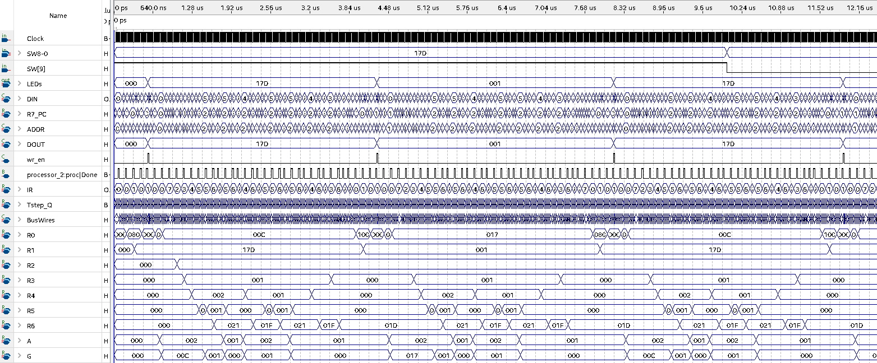

Aby można było zobaczyć działanie układu, w symulacji stosujemy krótkie pętle opóźniające.
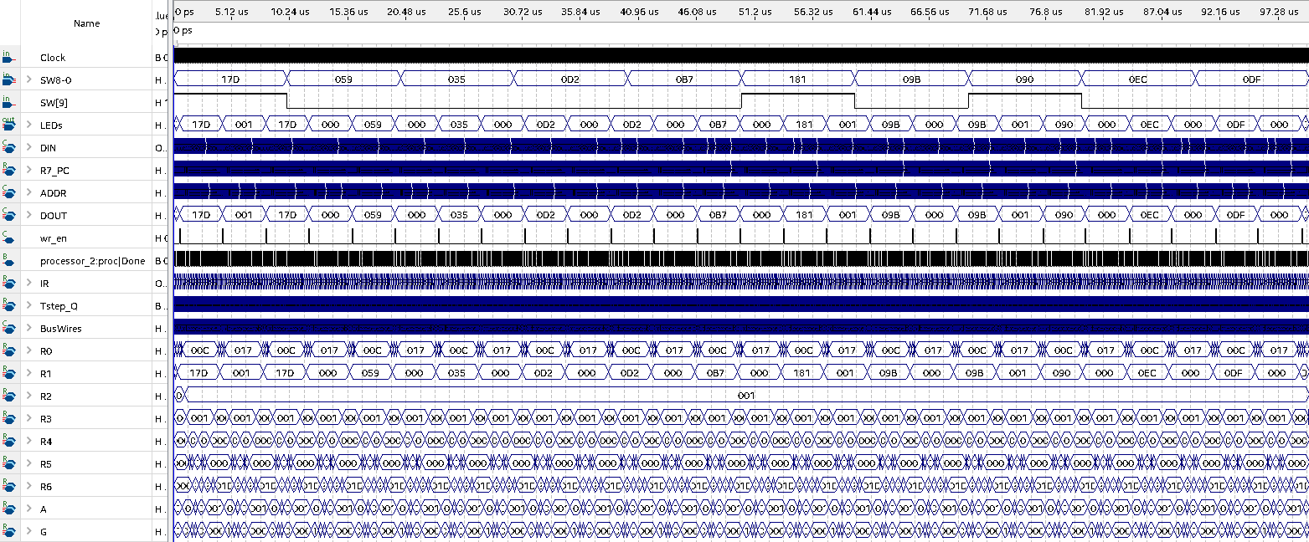
Wnioski
Wszystkie zadania zostały zrealizowane.

